 Etude de cas. HABITER LE MONDE RURAL AU BURKINA FASO.
Association Kouroubi Faso. Je raconte la vie d’un enfant dans un village rural au Burkina Faso. A l’aide des photos et du documentaire Les enfants musiciens du Burkina Faso
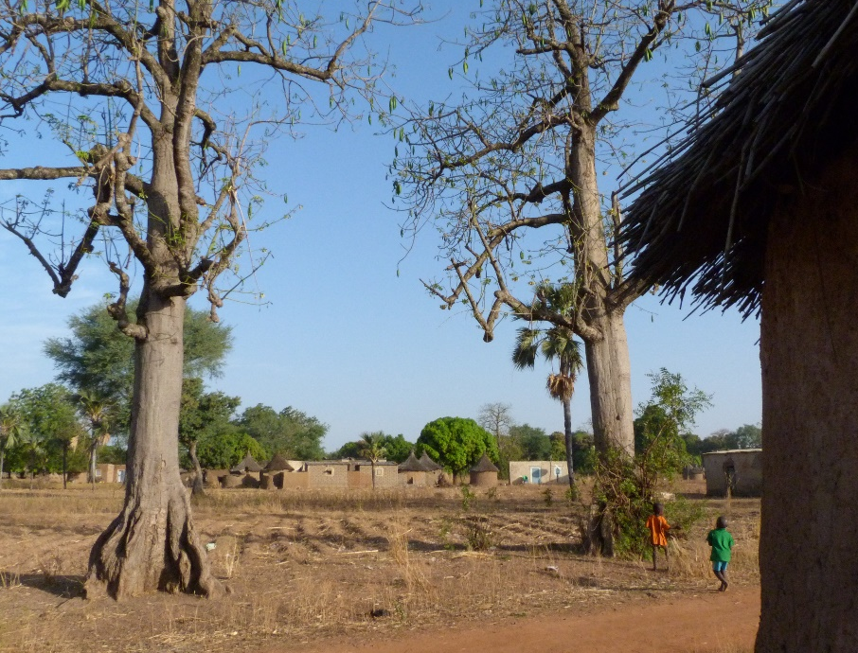
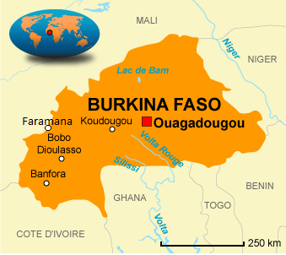
JE LOCALISE ET JE ME SITUE DANS LE MONDE
Photo de Faramana, prise par V. Pomares, professeur au collège P. Vallon, en 2013
Localise le Burkina Faso par rapport à l’Afrique (utilise les points cardinaux).
…………………………………………………………………………………………………………………………………………………………………………………………
Localise Faramana par rapport au Burkina Faso (utilise les points cardinaux).
…………………………………………………………………………………………………………………………………………………………………………………………
Entoure l’échelle sur la carte. Combien de cm représente 250km ? ……………………………………………
…………………………………………………………………………………………………………………………………………………………………………………………
A l’aide du planisphère à la fin de ton manuel, calcule à combien de km se trouve ce collégien par rapport à la France. ……………………………………………………………………………
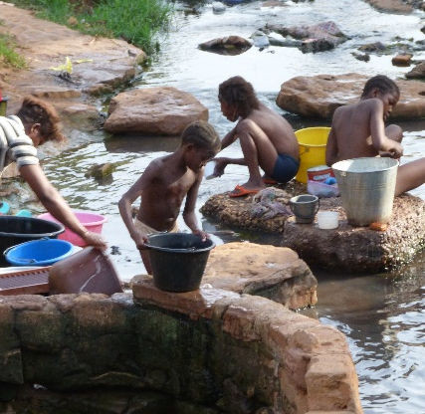
LE VILLAGE
Décris le village (habitations, extérieur…) : ……………………………………………………………………………………………
…………………………………………………………………………………………………………………………………………………………………………………………
Quelles sont les principales activités du village ? ………………………………………………………………………………
…………………………………………………………………………………………………………………………………………………………………………………………
Quelle est l’agriculture pratiquée ? Que cultive-t-on là-bas ? ………………………………………………………
…………………………………………………………………………………………………………………………………………………………………………………………
LA VIE QUOTIDIENNE
Que font les femmes et les filles comme travail ? ……………………………………………………………………………
…………………………………………………………………………………………………………………………………………………………………………………………
Comment les habitants de Faramana se déplacent-ils ? ……………………………………………………………………
Quels sont les jeux des enfants ? …………………………………………………………………………………………………………

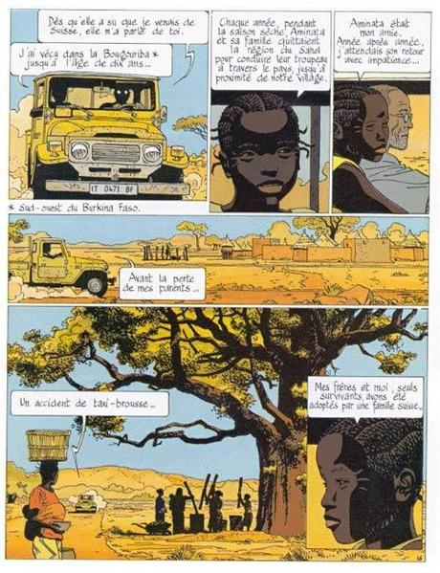
Questions pour situer, décrire l’œuvre et faire le lien entre l’art et la géographie
Comment le dessinateur parvient-il à nous faire ressentir la chaleur et la sécheresse ? ……………………………………………………………………………………………………………………….
Décris le paysage que l’on voit sur la 3° vignette : Au 1° plan, on voit…………………
……………………………………………………………………………………………………………………….
Au 2° plan, il y a ………………………………………………………………………………………………………
……………………………………………………………………………………………………………………….
Où se situe ce village ? pays : …………………………………, continent : ………………………..
Que nous apprend cette planche de bande dessinée :
Sur les contraintes du Burkina Faso ? …………………………………………………………………
sur la façon d’habiter un village (type d’habitat, activités des femmes) ? …………………….
……………………………………………………………………………………………………………………….
sur le type d’agriculture ? …………………………………………………………………………………..
MEMO ART.LA BANDE DESSINEE (BD)
Baptisée « 9° art », la BD est une histoire racontée en images à l’intérieur desquelles figurent des textes (commentaires et dialogues) écrits dans des « bulles ».
La planche de BD est composée de plusieurs bandes de vignettes.
Lae concept de BD est appelé « manga » au Japon et « comic » aux Etats Unis
PARCOURS ARTISTIQUE ET CULTUREL
LA BD POUR COMPRENDRE LE MONDE
(inspiré par une page du manuel Nathan)
GEOGRAPHIE 6ème, HABITER UN ESPACE DE FAIBLE DENSITE
Dans la Bande dessinée « Zélie Nord-Sud », en 1994, le dessinateur Cosey raconte l’histoire du retour au Burkina Faso de Zélie, élevée en Suisse.
Il exprime par son choix de couleurs, jaune et bleu : l’immensité du ciel, la chaleur du soleil et la sécheresse du sol. Le style réaliste et la précision documentaire nous immergent aux côtés de Zélie dans la découverte du Burkina.

